REGIONE LIGURIA

SETTORE FITOSANITARIO REGIONALE

GUIDA ALL'UTILIZZO DELLA PIATTAFORMA “PAGOPA” PER LE PRATICHE DI IMPORTAZIONE

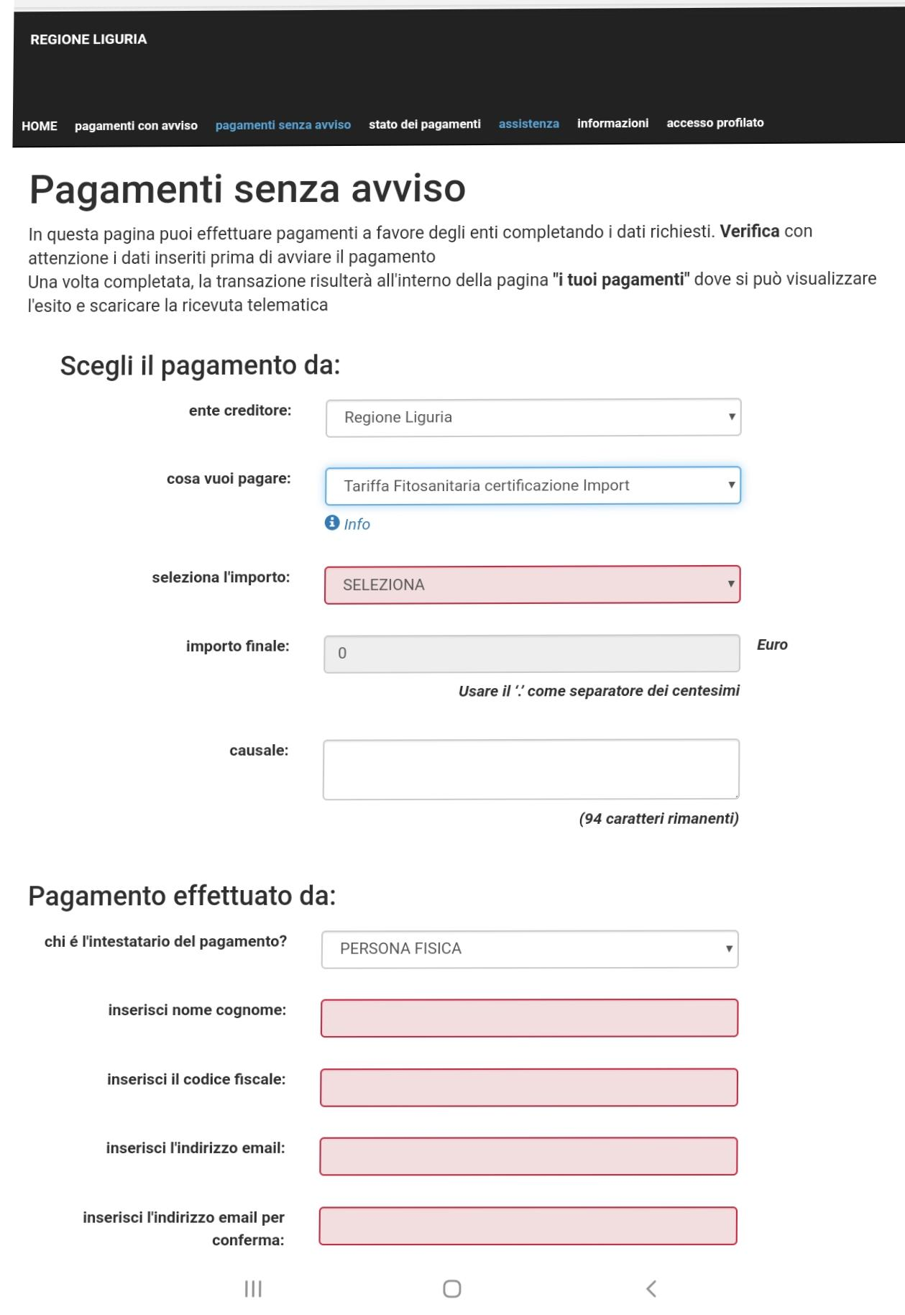I Responsabili del carico, per le pratiche di importazione, possono effettuare i pagamenti riferiti ai DSCE all'indirizzo web: <https://nrp.regione.liguria.it/portalecittadino/pub/homepage>

 scegliendo “pagamenti senza avviso” per l’ente Regione Liguria 》tariffa fitosanitaria certificazione import.

Va quindi inserito l’importo come ottenuto dal file “Fitotax" e nella causale va indicato il numero completo di CHEDPP Es:

CHEDPP.IT.2020.0019999.

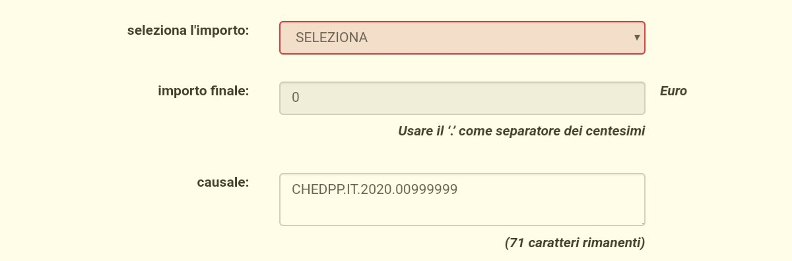

Quindi vanno inseriti i dati aziendali:

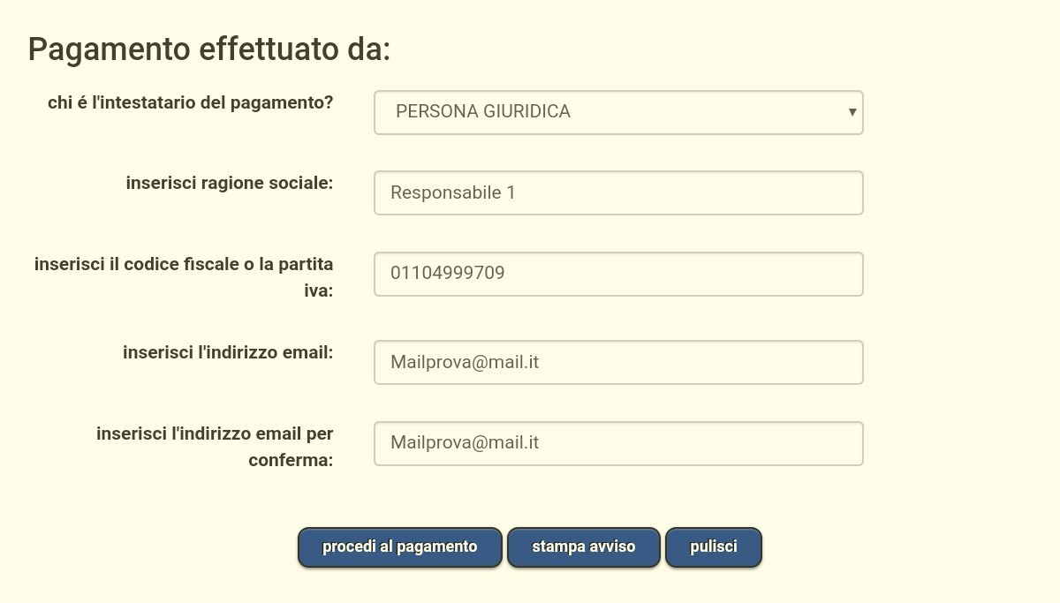

Si può procedere quindi al pagamento. Il sistema prevede anche la possibilità di stampare un avviso da pagare presso esercizi abilitati.

Appare quindi il riepilogo del pagamento:

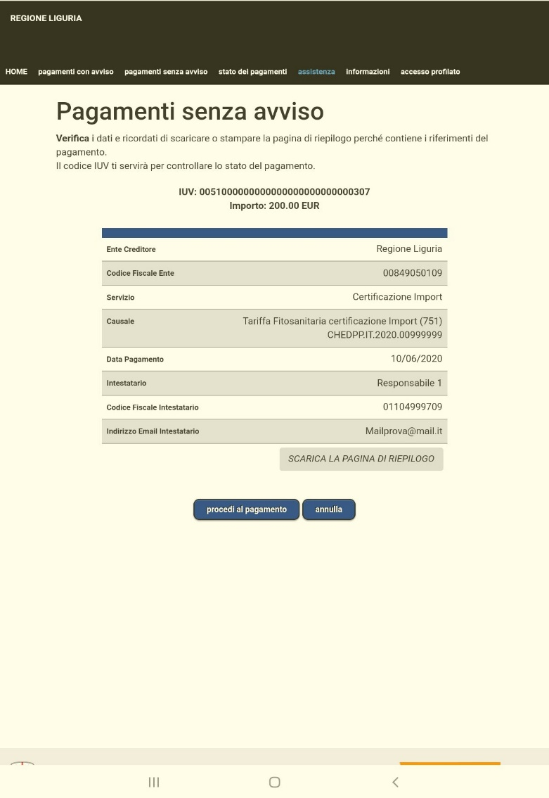

Si passa quindi sul nodo pagamenti nazionale dove ci si accredita con SPID o in alternativa ci si registra con la propria email.

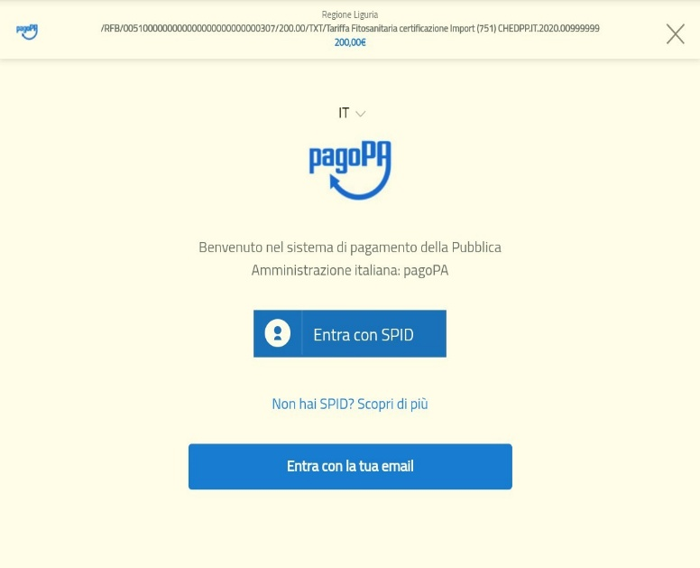

Quindi si accettano le condizioni e vengono proposte le diverse modalità di pagamento possibili:

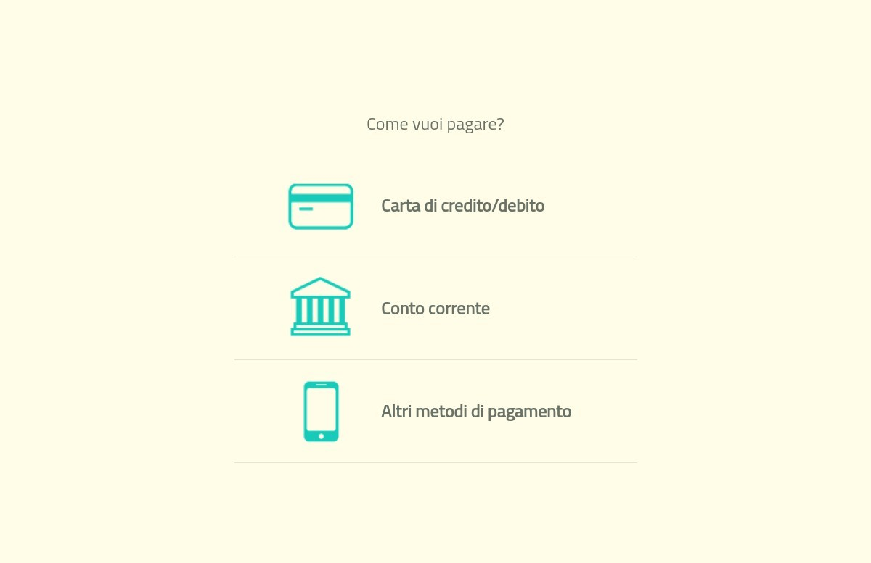

Al termine delle operazioni di pagamento verrà rilasciata una ricevuta che verrà anche inviata all’indirizzo email inserito.

Nel CHEDPP basterà riportare il codice operazione inserendo un dettaglio di allegato.